§ 2.8 Обнаружение периодических сигналов
во временной области

Пусть множество Ξ есть класс периодических импульсных сигналов, заданных набором условий:
-а) периоды повторения T_{п}∈ [T_{min}, T_{max}] и могут изменяться в пределах T_{п}± Δ/2;
-б) длительности импульсов τ∈ [τ_{min},τ_{max}];
-в) скважность сигналов Q>>1;
-г) количество принимаемых в радиоконтактах импульсов n>2;
-д) частоты несущих в импульсах могут меняться по произвольному закону и неизвестны.
Рассмотрим вопрос, какой выигрыш при обнаружении дает определенная условиями а) - д) периодичность образа сигнала по сравнению с апериодическими сигналами.
Для фиксированных значений параметров пары (T_{п}, Δ) можно построить согласованный с периодическими свойствами сигнала транспьютерный обнаружитель, схема которого представлена на рис. 2.8.1. Аналогичная схема обнаружения полностью апериодического сигнала – NT- обнаружитель - дана на рис. 2.6.2.

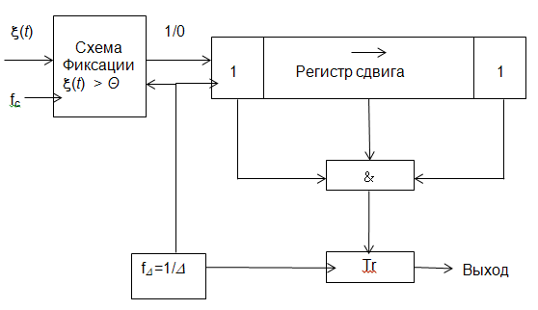

Рис. 2.8.1 Согласованный обнаружитель трех импульсов

Согласованный обнаружитель на рис. 2.8.1 запоминает в регистре сдвига события превышения сигналом ξ(t) порога Θ на каждом такте длительностью Δ. Схема фиксации этих событий работает на частоте оцифровки f_{c}. Она сбрасывается тактовой частотой f_{Δ} перед началом каждого такта. В общем случае схема фиксации может реализовать любой критерий обнаружения одного импульса зондирования, в том числе и в частотной области. Для обнаружения сигнала из n импульсов в регистре сдвига имеются n отводов в разрядах, временные интервалы между которыми соответствуют периодам зондирования. В общем случае отводы могут согласовываться с разными интервалами между импульсами, но временной формат сигнала при этом фиксирован. Число разрядов регистра сдвига N ≅ (n-1)T_{п} /Δ. Обнаружение всего класса Ξ может осуществляться гребенкой обнаружителей с соответствующим образом выбранным рядом пар (T_{п}, Δ).
Рассмотрим расчет характеристик обнаружителя на рис. 2.8.1. Пусть p(Θ) есть вероятность превышения порога любым отсчетом. Если полоса обработки равна Δf, то на интервале Δ необходимо произвести m=2 Δf Δ отсчетов. Вероятность единичного выхода схемы фиксации равна q(Θ) =1- (1- p(Θ))^{m}. Вероятность p(Θ) для релеевского шума дается формулой (2.3.6). Если шум белый, т.е. полностью некоррелированный, то появление единиц в разрядах регистра сдвига происходит независимо в каждом такте. Из этого следует, что при наличии только шума вероятность появления единиц одновременно во всех отводах регистра сдвига равна q(Θ)^{n}. Это событие есть ложная тревога, возникшая на интервале Δ. Если μ - допустимая интенсивность потока ложных тревог, то порог Θ определяется из уравнения
q(Θ)^{n}= Δμ . (2.8.1)

Обычно p(Θ)<<1 и тогда (2.8.1) сводится к

$p\left(Θ\right)=\frac{\sqrt[n]{Δμ}}{Δf_{c}}.$ (2.8.2)

Перейдем к безразмерному порогу u= Θ/σ и амплитуде сигнала a=A/σ , где σ - СКО шума. Для релеевского шума порог u находится из уравнения

$u=\sqrt{-2ln⁡(p(Θ))}$ . (2.8.3)

Для простоты положим, что обнаружению подлежит прямоугольная пачка импульсов, т.е. амплитуда a и длительности τ = Δ для всех импульсов постоянны. Вероятность превышения порога u хотя бы одним отсчетом сигнала на интервале Δ в этом случае равна 1- r(a)^{m}, где r(a) дается интегралом

$r\left(a\right)=\int_{0}^{u}{xI_{0}\left(ax\right)e^{\frac{a^{2}+x^{2}}{2}}dx.}$ (2.8.4)

Здесь подынтегральное выражение есть безразмерная плотность распределения Релея-Райса. Вероятность правильного обнаружения D(a) есть

D(a)=(1- r(a)^{m})^{n}. (2.8.5)

На рис. 2.8.2, 2.8.3 приведены кривые обнаружения (2.8.5) при различных наборах параметров обнаружителя. На рис. 2.8.4 приведены зависимости u(Δ) при различных значениях числа n и интенсивности потока ложных тревог μ=1/20 с ⁻¹. Расчеты при произвольных параметрах можно производить программой PmpRgC.xcmd [7].

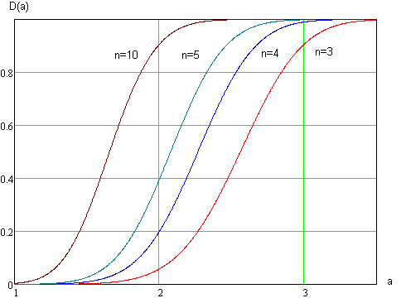

Рис. 2.8.2 Кривые обнаружения D(a) при Δ=1мкс, f_{c}=20мгц

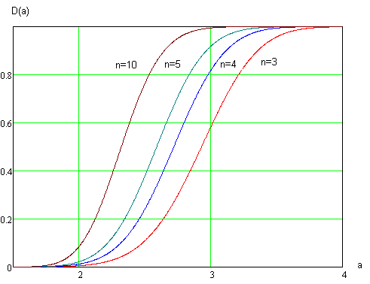

Рис. 2.8.3 Кривые обнаружения D(a) при Δ=10мкс, f_{c}=20мгц

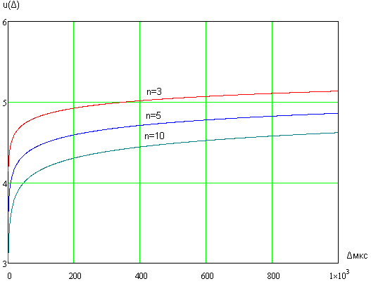

Рис. 2.8.4 Зависимости u(Δ), f_{c}=20мгц

Из графиков на рис. 2.8.4 видно, что сильная зависимость порогов от параметра Δ наблюдается лишь на ограниченном начальном участке его значений. Влияние параметра n существенно как для значений порогов, так и для вероятностей правильного обнаружения. Выбрав определенный уровень этой вероятности, можно по кривым обнаружения определить выигрыш в дальности обнаружения сигнала в зависимости, например, от числа принимаемых от него импульсов в радиоконтакте. Из рис. 2.8.2 видно, что по уровню 0,8 отношение параметров a при n=3 и n=10 a₃/a₁₀ ≅ 2.86/1.9≅1.5. Так как в пассивной радиолокации амплитуда сигнала (в свободном пространстве) убывает обратно-пропорционально расстоянию от источника, дальность обнаружения при n=10 увеличится в таком же отношении. Число принимаемых в радиоконтакте импульсов зависит от ширины ДН антенны ϕ, скорости ее вращения ω и периода T_{n}:
n ≅ ϕ /(ω T_{п}). Снижая скорость вращения можно увеличить это число.
Периодичность является «антиэнтропийным» свойством образов сигналов. В терминах теории информации шум есть «сигнал» с максимальной энтропией, не несущий никакой информации [1, с 623]. Строгая периодичность придает минимальную энтропию образу сигнала во временной области. В квазипериодических сигналах энтропия возрастает, причем тем больше, чем больший параметр Δ необходимо назначить для их обнаружения. В апериодических сигналах энтропия возрастает еще больше. Они занимают промежуточное положение между шумом и сигналами со свойствами периодичности. Построим кривые обнаружения для перечисленных классов сигналов, выбрав эквивалентные значения их прочих параметров. На рис. 2.8.5 представлены кривые обнаружения энергетически эквивалентных периодического, вобулирующего и апериодического сигналов. Все они содержат по 10 импульсов длительностью 1мкс и обнаруживаются на интервале T_{o}=10мс. Периодический и вобулирующий сигналы имеют период T_{n}=1мс. Для периодического сигнала выбран параметр Δ =1мкс. Для вобулирующего сигнала выбран параметр Δ =100мкс, т.е. его коэффициент вобуляции равен 10%. Апериодический сигнал обнаруживается N-обнаружителем (см. §2.6) с порогом N_{o}=10, т.е. импульсы в нем могут возникать с любыми межимпульсными интервалами. На уровне вероятности правильного обнаружения D(a)=0,8 получаем отношения параметров a вобулирующего и апериодического сигналов к параметру a периодического сигнала 1:1,6 и 1:1,95. Таким образом, при указанных параметрах и линейном детекторе огибающей вобуляция в 10% снижает дальность обнаружения в ~1,6 раза, а полная апериодичность – в ~2 раза. Интересно отметить, что эти соотношения слабо меняются при изменении временного масштаба параметров T_{o} , T_{n} и Δ практически для всех реально встречающихся источников.
На рис. 2.8.6 даны аналогичные рис. 2.8.5 результаты расчета при увеличении масштаба времени в 10 раз. Здесь вобуляция в 10% снижает дальность обнаружения в ~1,5 раза, а полная апериодичность – также в ~2 раза.

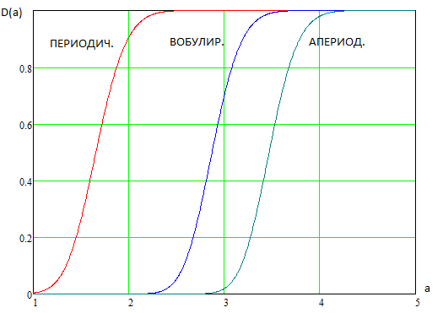

Рис. 2.8.5 Кривые обнаружения энергетически эквивалентных
периодического, вобулирующего и апериодического сигналов

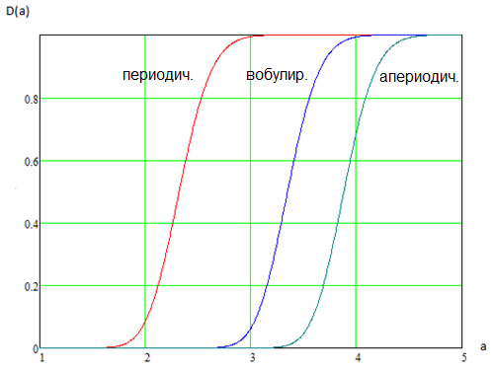

Рис. 2.8.6 Кривые обнаружения при T_{п}=10мс
Для обнаружения сигналов во всем диапазоне периодов T_{n}∈ (T_{min}, T_{max}) требуется построить гребенку обнаружителей так, чтобы параметр T_{jmax} j-го обнаружителя был на величину порядка τ_{max} больше, чем параметр T_{(j+1)min} (j+1)-го обнаружителя. Пренебрежем для простоты величиной τ_{max} по сравнению с величиной T_{n}. Из рис. 2.8.7, на котором изображены несколько межимпульсных интервалов, нетрудно найти, что пара (T_{n}, Δ) обнаружителя на рис. 2.8.1 позволяет покрыть диапазон периодов обнаружения

$T_{min}=T_{п}-\frac{Δ}{n-1} , T_{max}=T_{п}+\frac{Δ}{n-1}.$ (2.8.6)

Соотношения (2.8.6) позволяют рекуррентным образом назначать пары (T_{n},Δ) или тройки (T_{n}, Δ, n) обнаружителям гребенки.
Т_{п}
Т_{п}
Т_{п}
Δ
Δ
Δ
Δ
(n-1) Т_{п} -Δ= (n-1)Т_{min}

(n-1) Т_{п} +Δ= (n-1)Т_{max}

Рис. 2.8.7 Временная диаграмма n-1=3 межимпульсных интервалов

В §2.5 рассматривались обнаружители, согласованные с длительностью импульсов сигналов. В самом общем случае может быть построена «матричная» гребенка обнаружителей, каждый элемент которой согласован с парой (T_{n}, τ_{и}) сигнала из класса Ξ.
Современная элементная база позволяет реализовать описанные распознающие структуры транспьютерными технологиями в том или ином объеме. Эти структуры могут перестраиваться в процессе работы записью управляющим компьютером определенных параметров либо полной сменой схемы. Альтернативой им служат программные корреляционные методы выявления периодичности, реализуемые компьютерными технологиями. Эти методы рассматриваютя ниже. Преимуществом транспьютерных структур является их быстродействие, что немаловажно при больших потоках импульсов.

